|  |
| --- |
| **Manual del usuario** |



1. **INTRODUCCIÓN**

Este documento se creo como una guía de apoyo ante la problemática generada en el uso practico de la Webanwarcg enfocado al usuario de la empresa Anwar Consulting Group SC y/o publico en general.

En este documento se apoyara con imágenes y señales con el fin de lograr una guía intuitiva para entender el proceso y el funcionamiento de la Webanwarcg.

* 1. OBJETIVOS
* Comprender el esquema funcional de la problemática que se nos presenta en el uso de la Webanwarcg.
* Aterrizar en modo grafico los procesos que ofrece la Webanwarcg.
* Que el usuario de la empresa asi como el publico en general tengan total comprensión del completo uso de los modulos que proporciona la Webanwarcg.
  1. ALCANCE
* Un mejor análisis y compresión de las soluciones proporcionadas por la empresa Anwar Consulting Group SC mediante la Webanwarcg.
* Apoyo en la comunicación de la empresa Anwar Consulting Group SC con sus clientes mediante el uso de la Webanwarcg.
  1. RESTRICCIONES
* No se definirán las herramientas utilizadas durante el proceso de desarrollo.
* No se especificara información para el administrador del sistema Webanwarcg.
* No se incluirá información acerca de ningún proceso, imagen o detalle relevante que no tenga lugar dentro del proceso del usuario durante su rol dentro del sistema Webanwarcg.

1. **SISTEMA Webanwarcg**
   1. REQUISITOS PARA LA INSTALACIÓN

No aplica

* 1. PROCESO DE INSTALACIÓN

La Webanwarcg es un sistema web autoadministrable por lo cual no es necesario que el usuario tenga información al respecto de los procesos referentes a su instalación

* 1. FUNCIONAMIENTO DEL SISTEMA
     1. ADMINISTRADOR

Los roles del administrador así como sus responsabilidades están descritas en el manual técnico de la Webanwarcg

* + 1. GENERACIÓN DE PERMISOS Y NUEVOS USUARIOS

La generación de permisos y de nuevos usuarios para el uso de la intranet de la empresa pertenece a las resposabilidades del administrador de la empresa por lo cual están descritos de el manual técnico de la Webanwarcg.

* 1. APARIENCIA DEL SISTEMA

Sección Inicio

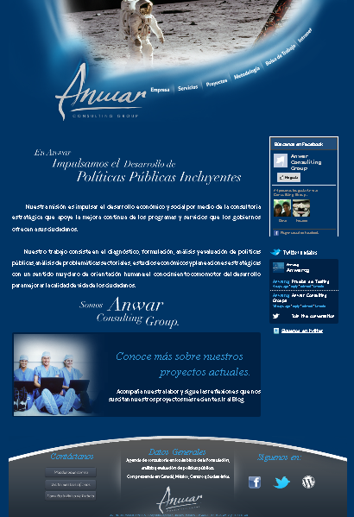

Sección Empresa



Sección Servicios

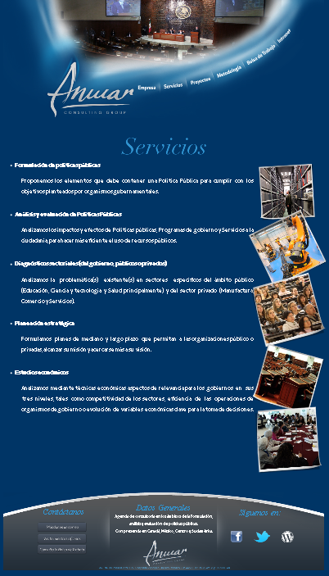

Sección Proyectos



Metodología



Bolsa de Trabajo

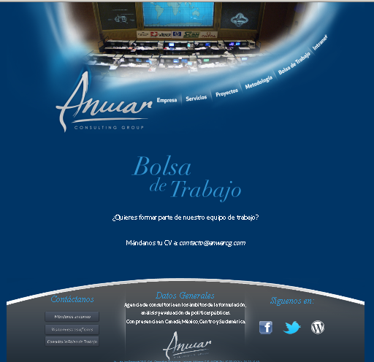

Intranet

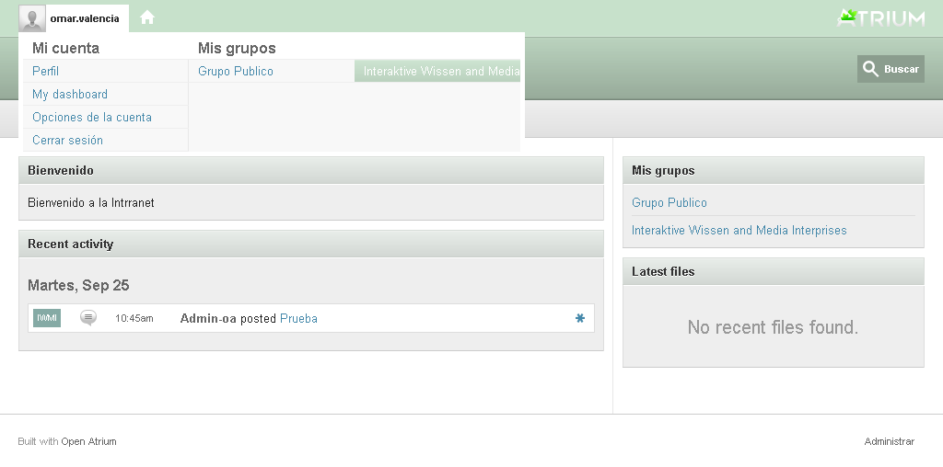

* 1. USO DEL SISTEMA

**Sección Inicio**

Ingresar a la dirección electrónica [http://www.anwarcg.com](http://www.anwarcg.com/) para visualizar la pagina de la empresa Anwar Consulting Group SC.

Una vez que el usuario ingresa al sitio web, lo primero que se observa, es la página principal del sitio.

Los elementos principales de la página son:

1. Menú de navegación.
2. Contenido Inicio.
3. Barra Lateral
4. Pie de página.

**Menú de navegación**



**Pie de Pagina**

**Contenido Inicio**

**Redes Sociales**

**Menú de navegación**

El menú de navegación se encuentra en la parte superior de la página de inicio así como en todas las secciones que contiene el sitio Webanwarcg, a las cuales podremos acceder mediante el menú de navegación.

Para acceder a alguna sección se le da clic en el respectivo botón de la sección, con esto el navegador nos direccionara a la página correspondiente.

Las páginas con las que cuenta el sitio son:

1. Inicio (Logotipo de la empresa)
2. Empresas.
3. Servicios.
4. Proyectos.
5. Metodología.
6. Bolsa de Trabajo.
7. Intranet.



**Boton, Pagina**

**De Inicio**

**Contenido Inicio**

El contenido de la página de inicio se encuentra en la parte central de la misma, este se compone de dos partes:

1. Información

Contiene información relevante acerca de la empresa Anwar Consulting Group.



1. Acceso al Blog

Es el acceso al blog de la empresa Anwar Consulting Group



**Barra Lateral**

La barra lateral de la pagina inicio ofrece el contacto con las cuentas de redes sociales Twitter y Facebook de la empresa Anwar Consulting Group SC.

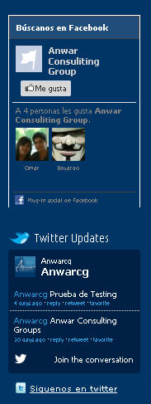

**Pie de página**

El pie de página esta divido en tres partes:

1. Contacto

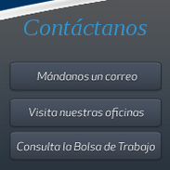

El apartado de contacto contiene tres botones que te envían a diferentes secciones:

* 1. Mándanos un correo

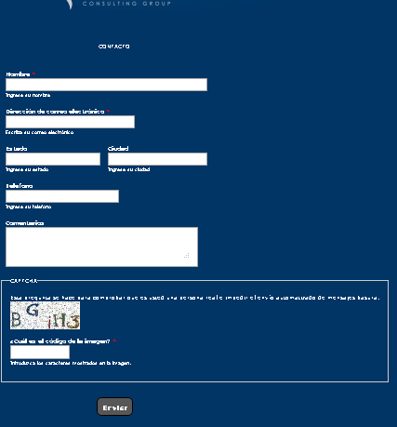

En esta sección encontraremos un formulario para enviar información al área de contacto de la empresa Anwar Consulting Group SC.

* 1. Visita nuestras oficinas

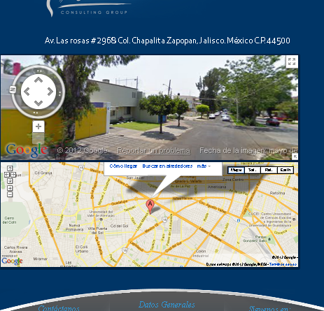

En esta sección nos encontraremos con dos mapas virtuales que muestran la ubicación de las oficinas de la empresa Anwar Consulting Group SC.

* 1. Consulta la bolsa de trabajo



En esta sección se mostraran las vacantes actuales de la empresa Anwar Consulting Group SC.

1. Datos Generales



Este apartado nos da una breve reseña acerca de la empresa Anwar Consulting Group y su presencia en el mercado.

1. Redes Sociales



Esteapartado nos da los enlaces con las redes sociales de la empresa Anwar Consulting Group SC tales como Facebook, Twitter y su Blog en Wordpress.

**Sección Empresa**

La sección empresa cuenta con un submenú que maneja tres secciones, para acceder a cada una de las secciones se encuentran dos botones en la parte lateral derecha de la información, los botones cambian conforme a la sección en que se encuentren.



**Sección**

**Botón de Sección**

**Botón de Sección**

La primera sección es La Empresa y en esta se puede encontrar información acerca de la empresa Anwar Consulting Group SC.



En la siguiente sección encontraremos información acerca de la misión y de la visión de la empresa Anwar Consulting Group SC.



En la última sección encontraremos información acerca de los testimonios de clientes que han realizado actividades o proyectos con la empresa Anwar Consulting Group SC.



**Sección Servicios**

En esta sección encontraremos información acerca de los servicios que ofrece la empresa tales como formulación de políticas públicas, diagnósticos sectoriales, planeación estratégica o estudios económicos.

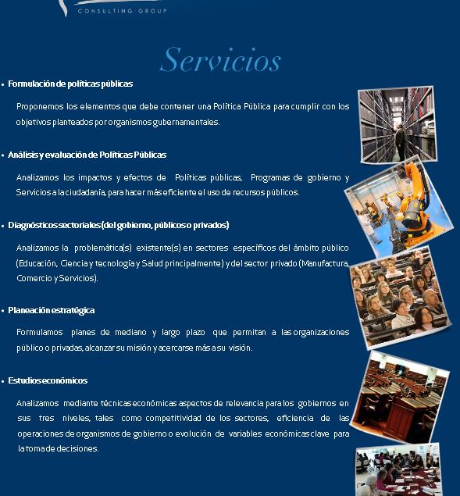

**Sección Proyectos**

En esta sección podremos encontrar todos los proyectos que ha realizado o que esta realizando ala empresa Anwar Consulting Group SC así como la ficha técnica y enlaces a sus micro sitios de cada proyecto.



**Sección Metodología**

Esta sección contendrá información acerca de la metodología que usa la empresa Anwar Consulting Group SC dentro de sus políticas, análisis, proyectos y procesos



**Sección Intranet**

Esta sección es un acceso a la intranet de la empresa para uso exclusivo de sus trabajadores.

